项目说明文档

数据结构课程设计

——两个有序链表序列的交集

作 者 姓 名： 陈翔飞

学 号： 1851756

指 导 教 师： 张颖

学院、 专业： 软件学院 软件工程

同济大学

Tongji University

目 录

1 分析 3

1.1 项目要求分析 3

1.2 功能分析 3

2 设计 3

2.1 数据结构设计 3

2.2 类结构设计 3

2.3 成员与操作设计 3

2.4 系统设计 6

3 实现 7

3.1 构造序列功能的实现 7

3.1.1输入功能流程图 7

3.1.2 构造序列功能核心代码 7

3.1.3 构造序列功能截屏示例 9

3.2 构造交集功能的实现 9

3.2.1 构造交集功能核心代码 9

3.2.3 构造交集功能截屏示例 10

3.3 总体系统的实现 10

3.3.1 总体系统核心代码 10

3.6.2 总体系统截屏示例 11

4 测试 12

4.1 基本功能测试 12

4.1.1 普通交集测试 12

4.1.2 交集为空测试 12

4.1.3 完全相交测试 13

4.1.4 一个序列属于完全交集测试 13

4.2 边界测试 14

4.2.1 一个序列为空 14

4.2.2 两个序列为空 15

4.2.3 序列中数字极大 15

4.3 出错测试 16

4.3.1 询问是否求解时输入未知字符 16

4.3.2 输入序列中含有非数字 16

4.3.3 输入序列中含有非-1负数 17

4.3.4 输入序列存在非降序部分 17

# 1 分析

## 项目要求分析

已知两个非降序序列S1和S2，设计构造函数构造出S1和S2的交集新链表。

## 1.2 功能分析

项目要求对链表进行操作，首先需要对链表进行建立，需要用到插入功能。构造出交集新链表之后要打印链表元素，需要用到输出功能。退出系统时要回收链表元素内存，需要用到清空功能。

综上所述，该考试管理系统需要有输入、输出、插入、清空的功能。

# 2 设计

## 2.1 数据结构设计

如上功能分析所述，项目需要使用链表的数据结构

## 2.2 类结构设计

为了保证设计的数据结构的泛用性，本项目选择将Node类和List类都设计为模板类，Node类储存实际的数据，List类储存头尾节点，并提供插入、查找、删除等接口。为了让模板类能实际应用于本项目，还设计了BigInteger类来适应超大的整数输入。

## 2.3 成员与操作设计

**结点类（Node）**

**类定义：**

1. **template** <**typename** ElementType> **class** Node
2. {
3. **public**:
4. Node<ElementType>();
5. Node<ElementType>(ElementType E);;
6. ~Node<ElementType>();
7. Node<ElementType>* Insert(Node<ElementType>* P, ElementType E);
8. Node<ElementType>* Delete(Node<ElementType>* P);
9. **void** DeleteList();
10. ElementType GetElement();
12. Node<ElementType>* GetNext();
13. **private**:
14. ElementType Element;
15. Node<ElementType>* Next = nullptr;
16. };

**私有成员：**

ElementType Element;//节点保存的元素

Node<ElementType>* Next;//指向下一节点的指针

**公有操作：**

Node<ElementType>();//默认构造函数

Node<ElementType>(ElementType E);//参数为节点值的构造函数

~Node<ElementType>();//析构函数

Node<ElementType>* Insert(Node<ElementType>* P, ElementType E);

//在节点P后面插入一个值为E的新节点

Node<ElementType>* Delete(Node<ElementType>* P);

//删除节点P后面的一个节点

void DeleteList();

//清空当前节点和其之后的所有节点

ElementType GetElement();

//获取当前节点的值

**链表类（List）**

**类定义：**

1. **template** <**typename** ElementType> **class** List
2. {
3. **public**:
4. List<ElementType>();
5. ~List<ElementType>();
6. **void** Clear();
7. ElementType GetCurElement();
8. Node<ElementType>* CurToNext();
9. Node<ElementType>* ResetCur();
10. Node<ElementType>* GetCur();
11. Node<ElementType>* GetHead();
12. Node<ElementType>* GetLast();
13. **int** GetLength();
14. Node<ElementType>* PushBack(ElementType E);
15. Node<ElementType>* PushFront(ElementType E);
16. **const** List< ElementType>& operator =(**const** List< ElementType>&L);
17. **void** Display(ostream& os);
18. **private**:
19. Node<ElementType>* Head = nullptr, *Last = nullptr, *Cur = nullptr;
20. **int** Length = 0;
21. };

**私有成员：**

Node<ElementType>* Head ;

//链表头节点，不储存实际数据，仅作为一个标志

Node<ElementType>* Last ;

//链表尾节点，储存实际数据

Node<ElementType> *Cur;

//当前正在访问的节点

int Length = 0;

//链表的长度

**公有操作：**

List<ElementType>();

//默认构造函数

~List<ElementType>();

//析构函数，调用Clear()来释放内存

void Clear();

//清空链表并释放内存

ElementType GetCurElement();

//返回当前访问节点的值

Node<ElementType>* CurToNext();

//将当前访问节点向后移动一个

Node<ElementType>* ResetCur();

//将当前访问节点重设为头节点后一个

Node<ElementType>* GetCur();

//返回当前节点的指针

Node<ElementType>* GetHead();

//返回头节点

Node<ElementType>* GetLast();

//返回尾节点

int GetLength();

//返回链表长度

Node<ElementType>* PushBack(ElementType E);

//向链表尾部插入元素

Node<ElementType>* PushFront(ElementType E);

//向链表头部插入元素

const List< ElementType>& operator =(const List< ElementType>&L);

//重载=运算符，使得该类支持赋值运算

void Display(ostream& os);

//打印整个链表

**大整数类（BigInteger）**

**类定义：**

1. **class** BigInteger
2. {
3. **public**:
4. BigInteger(string Integer = {}) :Integer(Integer) {};
5. string Integer = {};
6. **bool** operator > (**const** BigInteger B) **const**;
7. **bool** operator < (**const** BigInteger B) **const**;
8. **bool** operator ==(**const** BigInteger B) **const**;
10. BigInteger& operator =(string s);
11. **friend** ostream &operator <<(ostream &os, **const** BigInteger &B);
12. **friend** istream& operator >>(istream& is, BigInteger &B);
13. };

**公有成员：**

string Integer ;//用字符串储存的整数

**公有操作：**

BigInteger(string Integer = {}) :Integer(Integer) {};

//带默认参数的构造函数

bool operator > (const BigInteger B) const;

//重载>运算符使该类可以进行>运算

bool operator < (const BigInteger B) const;

//重载<运算符使该类可以进行<运算

bool operator ==(const BigInteger B) const;

//重载==运算符使该类可以进行==运算

BigInteger& operator =(string s);

//重载=运算符使该类可以进行赋值运算

friend ostream &operator <<(ostream &os, const BigInteger &B);

//重载<<运算符使该类可以进行<<运算

friend istream& operator >>(istream& is, BigInteger &B);

//重载>>运算符使该类可以进行>>运算

## 2.4 系统设计

系统首先会询问用户是否进行求解，若结果为是则进入求解模块，调用Read（）函数来读取数据，用户根据提示输入两个非降序序列，以 '-1'作为序列结束的标志，然后系统会构造出这两个序列的交集新链表，并且输出。然后继续询问是否要求解。

# 3 实现

## 3.1 构造序列功能的实现

### 3.1.1输入功能流程图

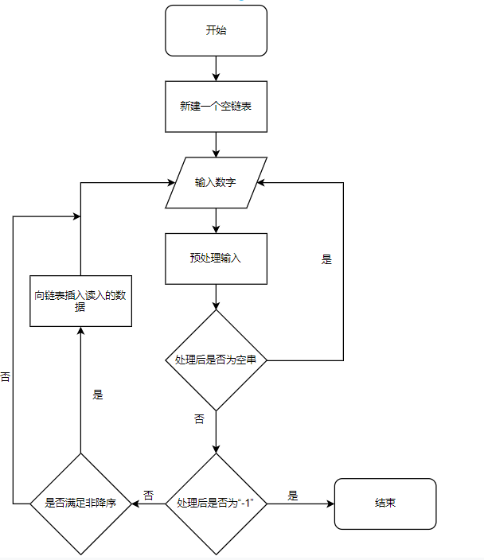

### 3.1.2 构造序列功能核心代码

**用户界面接口：**

1. List<BigInteger>* Read()
2. {
3. Error1 = Error2 = **false**;
4. List<BigInteger>* TempList = **new** List<BigInteger>();
5. string S;
6. BigInteger DisposedB, PreB;
7. **while** (cin >> S)
8. {
9. DisposedB = CheckString(S);
10. **if** (DisposedB == BigInteger("-1")) **return** TempList;
11. **if** (DisposedB.Integer.empty()) **continue**;
12. **if** (PreB > DisposedB)
13. {
14. **if** (!Error2)
15. {
16. cout << "存在数字小于上一个数，不满足非降序，已忽略不符合要求的整数" << endl;
17. }
18. Error2 = **true**;
19. **continue**;
20. }
21. TempList->PushBack(DisposedB);
22. PreB = DisposedB;
23. }
24. **return** TempList;
25. }

**链表接口：**

1. **template**<**typename** ElementType>
2. **inline**  Node<ElementType>* List<ElementType>::PushFront(ElementType E)
3. {
4. Length++;
5. **return** Head->Insert(Head, E);
6. }

**链表插入内部实现：**

1. **template**<**typename** ElementType>
2. **inline**  Node<ElementType>* Node<ElementType>::Insert(Node<ElementType>* P, ElementType E)
3. {
4. **if** (P != nullptr)
5. {
6. **if** (P->Next == nullptr)
7. {
8. P->Next = **new** Node<ElementType>(E);
9. **return** P->Next;
10. }
11. **else**
12. {
13. Node<ElementType>* TempCell_1 = P->Next;
14. Node<ElementType>* TempCell_2 = **new** Node<ElementType>(E);
15. P->Next = TempCell_2;
16. TempCell_2->Next = TempCell_1;
17. **return** TempCell_1;
18. }
19. }
20. **else** **return** nullptr;
21. }

### 3.1.3 构造序列功能截屏示例

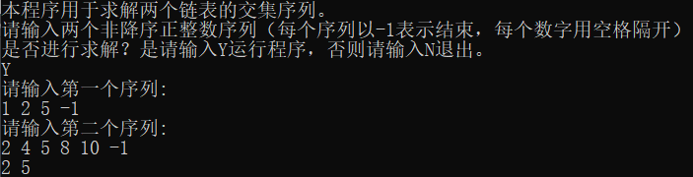

## 3.2 构造交集功能的实现

### 3.2.1 构造交集功能核心代码

1. List<BigInteger> * GetIntersection(List<BigInteger> *List_1, List<BigInteger>*List_2)
2. {
3. List<BigInteger> *Intersection = **new** List<BigInteger>();
4. List_1->ResetCur(); List_2->ResetCur();
5. List_1->CurToNext(); List_2->CurToNext();
6. **while** (List_1->GetCur() != nullptr&&List_2->GetCur()!= nullptr)
7. {
8. **if** (List_1->GetCurElement() > List_2->GetCurElement()) List_2->CurToNext();
9. **else** **if**(List_2->GetCurElement() > List_1->GetCurElement()) List_1->CurToNext();
10. **else**
11. {
12. Intersection->PushBack(BigInteger(List_1->GetCurElement()));
13. List_1->CurToNext(); List_2->CurToNext();
14. }
15. }
16. **return** Intersection;
17. }

### 3.2.3 构造交集功能截屏示例

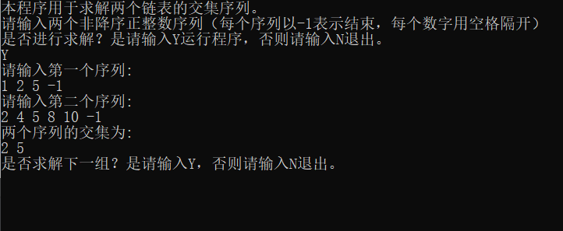

## 3.3 总体系统的实现

### 3.3.1 总体系统核心代码

1. **int** main(**void**)
2. {
3. cout << "本程序用于求解两个链表的交集序列。" << endl;
4. cout << "请输入两个非降序正整数序列（每个序列以-1表示结束，每个数字用空格隔开）" << endl;
5. cout << "是否进行求解？是请输入Y运行程序，否则请输入N退出。" << endl;
6. string s;
7. **while** (cin>>s)
8. {
9. **if** (s == "N"||s=="n") **break**;
10. **if** (s != "Y"&&s!="y")
11. {
12. cout << "请输入Y或者N，不要输入其他字符串。" << endl;
13. **continue**;
14. }
15. List<BigInteger> *List_1, *List_2;
16. cout << "请输入第一个序列:" << endl;
17. List_1 = Read();
18. cout << "请输入第二个序列:" << endl;
19. List_2 = Read();
20. List<BigInteger> *Intersection = GetIntersection(List_1, List_2);
21. cout << "两个序列的交集为:" << endl;
22. Intersection->Display(cout);
23. cout << endl;
24. cout << "是否求解下一组？是请输入Y，否则请输入N退出。" << endl;
25. List_1->Clear(); List_2->Clear(); Intersection->Clear();
26. }
27. **return** 0;
28. }

### 3.6.2 总体系统截屏示例

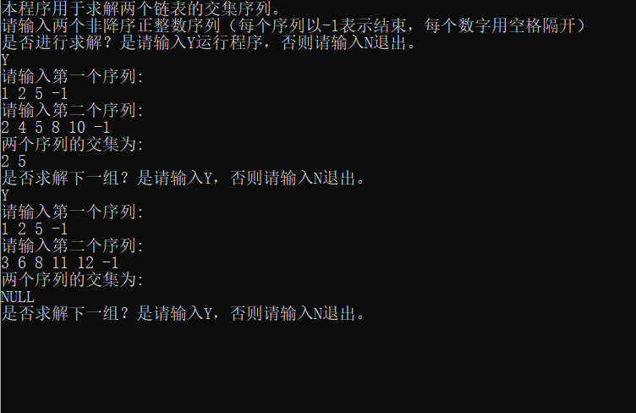

# 4 测试

## 4.1 基本功能测试

### 4.1.1 普通交集测试

**测试用例**：

1 2 5 -1

2 5 8 10 -1

**预期结果**：

2 5

**实验结果：**

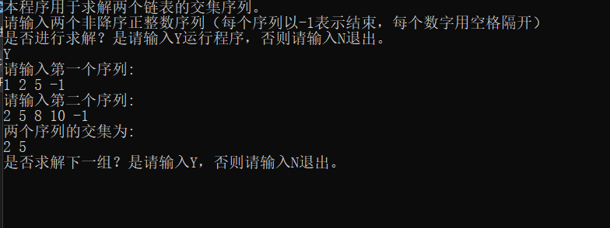

### 4.1.2 交集为空测试

**测试用例：**

1 3 5 -1

2 4 6 8 10 -1

**预期结果：**

NULL

**实验结果：**

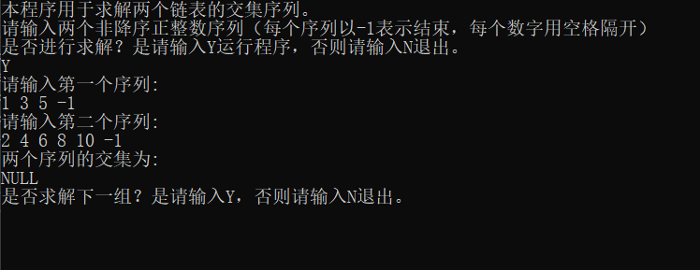

### 4.1.3 完全相交测试

**测试用例：**

1 2 3 4 5 -1

1 2 3 4 5 -1

**预期结果：**

1 2 3 4 5

**实验结果：**

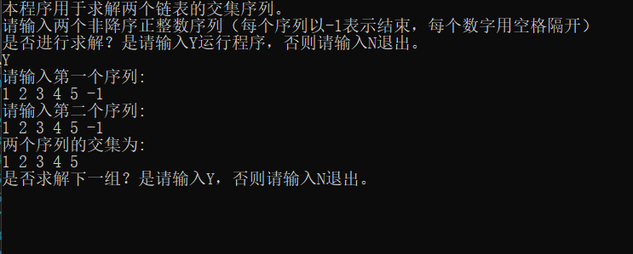

### 4.1.4 一个序列属于完全交集测试

**测试用例：**

3 5 7 -1

2 3 4 5 6 7 8 -1

**预期结果：**

3 5 7

**实验结果：**

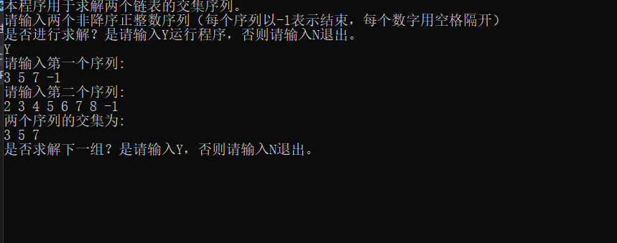

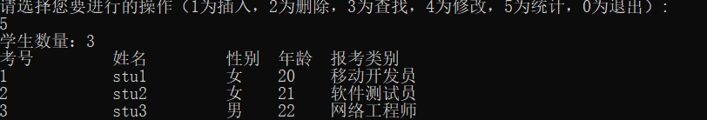

## 4.2 边界测试

### 4.2.1 一个序列为空

**测试用例：**

-1

1 2 3 -1

**预期结果：**

NULL

**实验结果：**

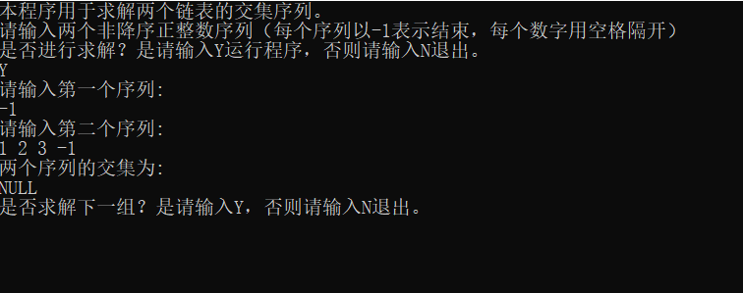

### 4.2.2 两个序列为空

**测试用例：**

-1

-1

**预期结果：**

NULL

**实验结果：**

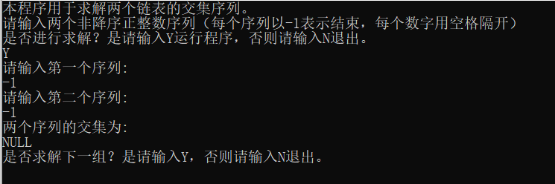

### 4.2.3 序列中数字极大

**测试用例：**

984102938120938 12312974182749871 928391839123123123 -1

928391839 984102938120938 10229715782749871 12312974182749871 102938102983092381 1389214937120487109 10928309128309182093 -1

**预期结果：**

984102938120938 12312974182749871

**实验结果：**

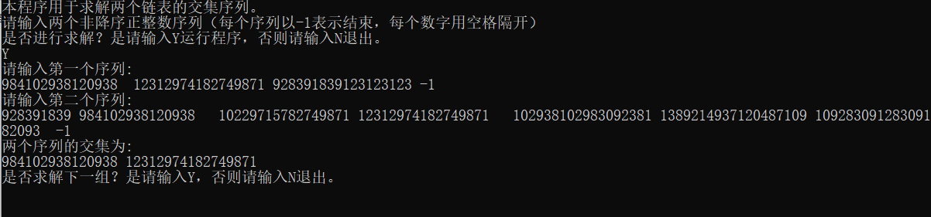

## 4.3 出错测试

### 4.3.1 询问是否求解时输入未知字符

**测试用例：** 询问是否求解时输入“%%%%%”

**预期结果：**程序给出提示信息，程序正常运行不崩溃。

**实验结果：**

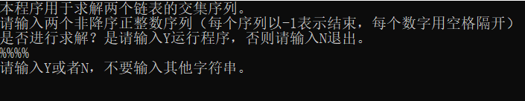

### 4.3.2 输入序列中含有非数字

**测试用例：**

1 ASODJAWOIDJ111 2 3a 4 6 -1

3 4 9 -1

**预期结果：**

程序不崩溃，忽略异常输入，输出提示，正常求解，输出：

4

**实验结果：**

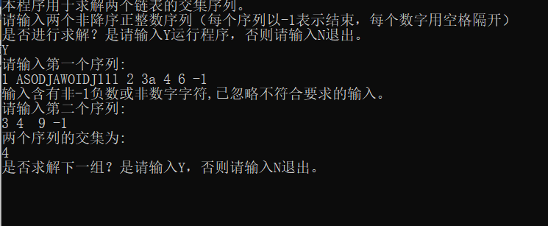

### 4.3.3 输入序列中含有非-1负数

**测试用例：**

-22 -3 1 4 6 7 -1

-99 2 3 4 5 7 -1

**预期结果：**

程序不崩溃，忽略异常输入，输出提示，正常求解，输出：

4 7

**实验结果：**

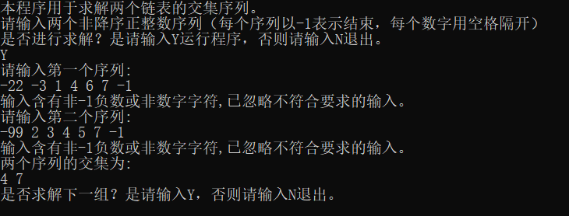

### 输入序列存在非降序部分

**测试用例：**

2 1 4 8 9 -1

4 1 9 8 10 -1

**预期结果：**

程序不崩溃，忽略非降序部分，输出提示，正常求解，输出：

4 9

**实验结果：**

